|  |  |  |  |
| --- | --- | --- | --- |
| **COLEGIO PSICOPEDAGÓGICO EL ARTE DEL SABER** | | | |
| **ASIGNATURA: MATEMÁTICAS** | **GRADO:**  **QUINTO** | **PERIODO: IV**  **SEMANA 32** | **FECHA:**  **SEPTIEMBRE 14 AL 18** |



Objetivo: •Leer y escribir números decimales adecuadamente.

**ACTIVIDAD DE MATEMÁTICAS GRADO QUINTO.**



**GUÍA DE TRABAJO VIRTUAL (Copiar en el cuaderno)**

**LECTURA Y ESCRITURA DE NÚMEROS DECIMALES**

Un número decimal tiene 2 partes:



Leemos la parte entera, luego el decimal así:

Cuarentaiseis **enteros**, diez **milésimas**.

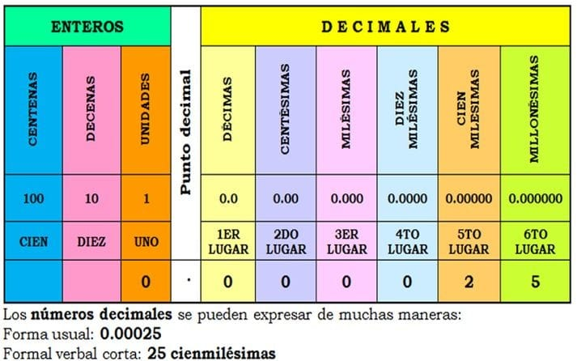

**ACTIVIDAD**

I. Observa los siguientes números, léelos en voz alta y luego escríbelos en el cuadro según corresponda.

a) 43,003 b) 3,404 c) 0,007 d) 20,005

e) 36,0091 f) 2,008 g) 236,6020 h) 150,0010



2. Escribe los siguientes números decimales:

• catorce enteros ocho milésimos = _________________________________

• dos enteros cinco centésimos = _________________________________

• ochenta y cinco milésimos = _________________________________

**HOMEWORK**

1. Por favor lee la guía completa antes de empezar a resolverla.

Observa el Video de YouTube para afianzar los temas a trabajar:

Videos: Lectura y escritura de números decimales.

<https://www.youtube.com/watch?v=bVFExqCCwfE>

<https://www.youtube.com/watch?v=5cEaf1c8yoU>

1. Resuelve la página 112 del módulo. (Se realizaran en la vídeollamada)

Nota: Te invito a desarrollar tu guía con anticipación para poder revisarte en clase.

En la vídeollamada desarrollaremos las páginas del módulo y si ya tienes el resto copiado en tu cuaderno, quedaras eximido (a) de enviar actividad por Nota Escolar.